### Ученик 7 а класса Мельников Павел провел урок окружающего мира в начальных классах

В рамках проекта «Дети — детям» лаборатории «Науколаб», ученик 7 а класса Мельников Павел провел урок окружающего мира в начальных классах. На уроке ребята познакомились с такими понятиями как полезные ископаемые, горные породы и минералы, узнали о их классификации и происхождении. С большим интересом ребята выполняли практическую работу по определению свойств минералов. Ещё одним участником урока стал ученик 6 класса Куприн Виктор, который рассказал о археологических находках во время экспедиции по югу Тюменской области. Ребята узнали о древних ископаемых животных и даже смогли подержать в руках фрагмент древнего морского дна. Занятие оказалось полезным не только для учеников, но и для ребят, которые выступали в роли учителя, это — новый навык, который они приобретают, работая в уникальном центре «Точка роста».

[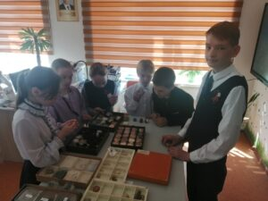](http://omutinsk1.ru/wp-content/uploads/2023/06/1-11.jpg) [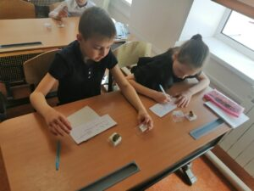](http://omutinsk1.ru/wp-content/uploads/2023/06/2-10.jpg) [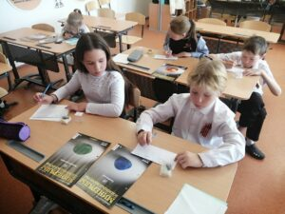](http://omutinsk1.ru/wp-content/uploads/2023/06/3-10.jpg) [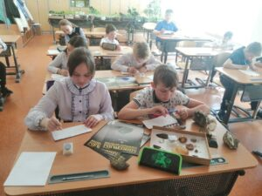](http://omutinsk1.ru/wp-content/uploads/2023/06/4-9.jpg) [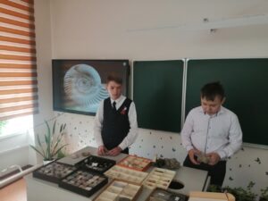](http://omutinsk1.ru/wp-content/uploads/2023/06/5-4.jpg)